**Ontario Extend : session sprint**

Module Érudit : Activité 2

**Ma contribution**

Ce qui me motive lorsque j’enseigne :

1. Possibilités de développement du corps enseignant
2. Renforcement de la réflexion sur l’enseignement et l’apprentissage parmi les collègues
3. Le contact régulier avec les apprenants.es
4. Voir la progression des apprenants.es
5. Les discussions en classe pour approfondir la matière selon les intérêts des apprenants.es

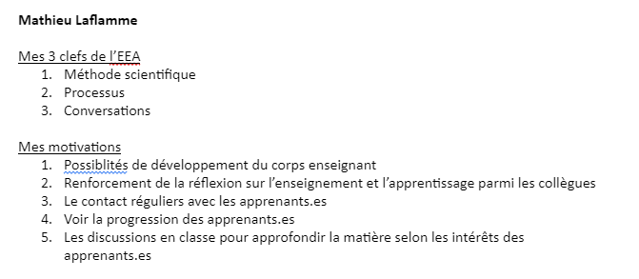

**Mes commentaires**

